Федеральное государственное бюджетное образовательное учреждение высшего образования
«Костромской государственный университет»
Юридический институт им. Ю.П. Новицкого

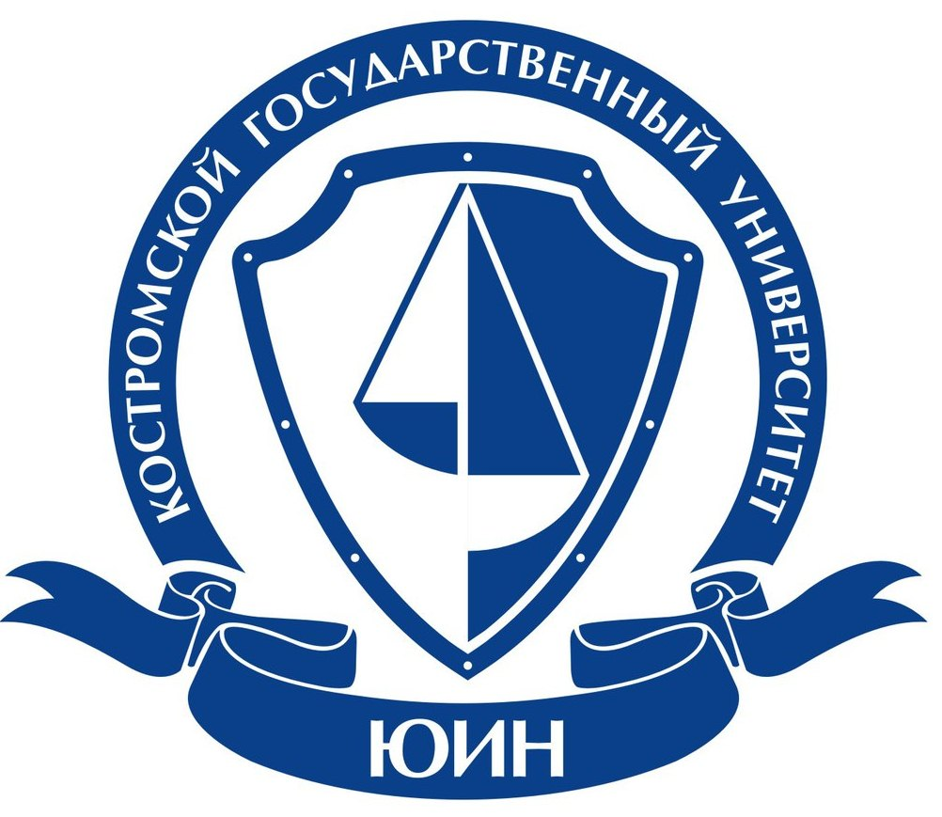

П Р О Г Р А М М А

круглого стола
«Актуальные проблемы судопроизводства:
вопросы теории и правоприменительной практики»»

22 апреля 2021 года

Кострома
Место проведения круглого стола:
г. Кострома, ул. 1 Мая, д. 16, корп. Г1, ауд. 116. Начало работы в 14:00.

Ведущий круглого стола: ЛУКОЯНОВ Денис Николаевич, кандидат юридических наук, доцент, заведующий кафедрой судебной и правоохранительной деятельности.
Состав участников: представители судебных и правоохранительных органов, преподаватели, студенты и аспиранты образовательных организаций высшего образования.

Порядок работы круглого стола
«Актуальные проблемы судопроизводства:
вопросы теории и правоприменительной практики»
22 апреля

Время | Мероприятие | Место
13.00-14.00 ч. | Регистрация участников | КГУ, корп. «Г1», холл 1 этажа
14.00-16.00 ч. | Заседание круглого стола | КГУ, корп. «Г1», ауд. 116
16.00 ч. | Подведение итогов работы круглого стола | КГУ, корп. «Г1», ауд. 116

РЕГЛАМЕНТ РАБОТЫ КРУГЛОГО СТОЛА:
доклады – до 10 минут,
обсуждение – до 10 минут

Открытие круглого стола

Приветствие директора Юридического института имени Ю.П. Новицкого, доктора юридических наук, профессора БРИЛЬ Геннадия Геннадьевича

Выступления

- ВОЛОДИН Дмитрий, магистрант, 2 курс
«Процессуальный статус следователя: проблемы теории и практики»

- ЧИСТЯКОВ Дмитрий, студент, 4 курс
«Проблемы взаимодействия следователя с органами дознания»

- БУКИН Александр, аспирант, 2 курс
«Правовые основы взаимодействия адвокатуры и суда в сфере уголовного судопроизводства и проблемы совершенствования»

- САПОЖКОВА Мария, студентка, 4 курс
«Проблемные вопросы института реабилитации в уголовном процессе»

- ВОЙЦЕХОВСКАЯ Анастасия, студентка, 4 курс
«Проблемы процессуального статуса прокурора в производстве по делам об административных правонарушениях»

Подведение итогов круглого стола

